UNIDAD EDUCATIVA “JOSE CLEMENTE MAURER”
BACHILLER TECNICO HUMANISTICO EN
“SISTEMAS INFORMATICOS”
PROYECTO DE GRADO
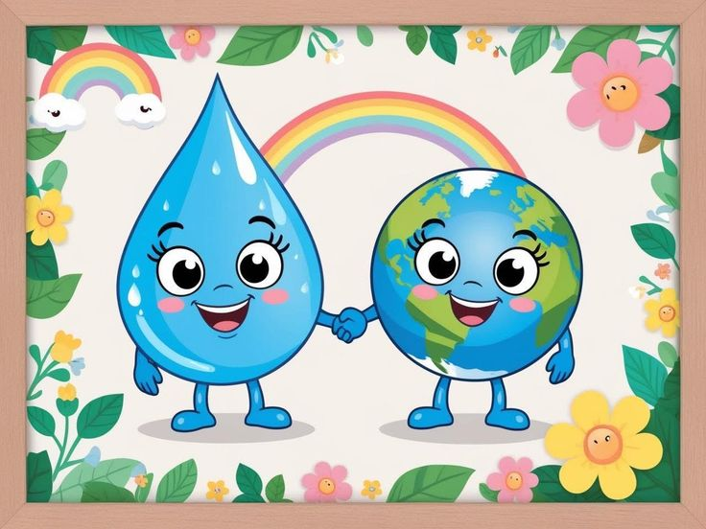
ECO-AHORRO

Nombre: Julieta
Apellido: Chambi kahuana
Curso: 6toA
Año: 2026
Director : Marco Antonio Antequera
Tutor: Lic. Rolando Jarro Cruz

AGRADECIMIENTO

Expreso mi más profundo, sincero y especial agradecimiento a todas las personas que han hecho posible la realización del presente proyecto denominado “ECO AHORRO”, el cual representa un importante logro en mi formación académica, personal y social. Este trabajo no solo constituye el cumplimiento de una actividad educativa, sino también el resultado de un proceso de aprendizaje continuo, esfuerzo constante, dedicación y compromiso con el cuidado del medio ambiente.
En primer lugar, agradezco a Dios por brindarme la vida, la salud, la sabiduría y la fortaleza necesarias para desarrollar este proyecto. Gracias por guiarme en cada paso, darme la paciencia para enfrentar los desafíos y la motivación para no rendirme ante las dificultades que se presentaron durante la elaboración de este trabajo.
De manera muy especial, agradezco a mis docentes, quienes han sido fundamentales en mi proceso de aprendizaje. Gracias por su dedicación, compromiso, paciencia y por compartir sus conocimientos, los cuales han sido esenciales para la realización de este proyecto. Su orientación constante me permitió comprender mejor cada uno de los temas, organizar mis ideas y mejorar la calidad del trabajo presentado.

DEDICATORIA
El presente proyecto está dedicado con mucho cariño y respeto a todas aquellas personas que han sido parte importante de mi vida y que han contribuido a mi crecimiento personal y académico.
En primer lugar, dedico este trabajo a mi familia, quienes han sido mi mayor fuente de inspiración y motivación. Gracias por su amor incondicional, por su apoyo constante y por estar siempre presentes en cada etapa de mi vida. Este logro también es de ustedes, ya que sin su respaldo no habría sido posible alcanzar esta meta.
A mis padres, quienes con su esfuerzo, sacrificio y dedicación me han enseñado el valor del trabajo, la responsabilidad y la perseverancia. Gracias por inculcar en mí principios y valores que me han permitido enfrentar los desafíos con determinación y seguir adelante a pesar de las dificultades.

INDICE
INTRODUCCION....................................................................................................5
2. PLANTEAMIENTO DEL PROBLEMA................................................................ 6
2.1.Diagnóstico y descripción de la realidad...........................................................7
2.2.Identificación del problema...............................................................................8
2.3.Formulación del problema.............................................................................11
2.4.Objetivos....................................................................................................... 14
2.4.1.Objetivo general…………………………………………………………………14
2.4.2.Objetivos específicos................................................................................. 15
2.5. Justificación................................................................................................ 16
3. MARCO REFERENCIAL .................................................................................. 18
4. DESARROLLO DE LA INNOVACIÓN ................................................................ 19
4.1. Diseño del producto o servicio .................................................................... 20
- 4.1.1. Características del producto o servicio .................................................. 20
- 4.1.2. Utilidad del producto o servicio .............................................................. 22
- 4.1.3. Calidad del producto o servicio .............................................................. 23
4.2. Planificación y organización ........................................................................ 24
- 4.2.1. Cronograma de actividades .................................................................... 25
4.3.2 .Recursos ................................................................................................. 25
- 4.3.1. Humanos .............................................................................................. 26
- 4.3.2. Materiales ............................................................................................. 26
- 4.3.3. Financieros ........................................................................................... 26
4.4. Cálculo de costos ...................................................................................... 27
- 4.4.1. Costo de inversión .................................................................................27
- 4.4.2. Costo de operación ............................................................................... 27
4.4.3. Costos variables ..................................................................................... 27
4.4.4. Costos fijos .....................................................................................................27
5. METODOLOGÍA ............................................................................................ 27
5.1. Tipos de investigación ....................................................................................28
5.2. Técnicas e instrumentos de recolección de datos ........................................... 28
6. ESTRATEGIAS DE MEJORA Y PROYECCION ........................................................ 29
7. RESULTADOS ................................................................................................... 30
7.1. beneficios de impacto ................................................................................... 30
8. PROYECTO DE VIDA ......................................................................................... 31
9. CONCLUSIONES Y RECOMENDACIONES ......................................................... 32
BIBLIOGRAFIA .................................................................................................... 33

RESUMEN
El proyecto de eco ahorro tiene como objetivo principal fomentar el uso responsable de recursos dentro de la institución educativa, incluyendo agua, electricidad y materiales reciclables. Se busca que los estudiantes, docentes y la comunidad adquieran hábitos sostenibles, contribuyendo al cuidado del medio ambiente, la reducción de desperdicios y la formación integral de los participantes. Además, el proyecto propone estrategias de monitoreo, talleres educativos y campañas de sensibilización que aseguren la continuidad de los resultados y el impacto positivo en la comunidad educativa.

SUMMARY
The Eco Savings project aims primarily to promote the responsible use of resources within the educational institution, including water, electricity, and recyclable materials. It seeks for students, teachers, and the community to adopt sustainable habits, contributing to environmental care, waste reduction, and the comprehensive development of the participants. Additionally, the project proposes monitoring strategies, educational workshops, and awareness campaigns to ensure the continuity of results and a positive impact on the educational community.

INTRODUCCIÓN
En la actualidad, el cuidado del medio ambiente se ha convertido en una prioridad a nivel mundial, debido a los diversos problemas ambientales que afectan al planeta. Uno de los principales problemas es el uso inadecuado de los recursos naturales, especialmente del agua, un recurso fundamental para la vida.
El agua es indispensable para la supervivencia de los seres vivos, sin embargo, su disponibilidad se encuentra en riesgo debido a factores como el desperdicio, la contaminación y la falta de conciencia en la población. Muchas personas no valoran la importancia de este recurso y lo utilizan de manera excesiva sin considerar las consecuencias.
En este contexto, surge la necesidad de implementar soluciones innovadoras que permitan promover el uso responsable del agua. La tecnología se presenta como una herramienta clave para lograr este objetivo, ya que permite desarrollar aplicaciones que faciliten el control y monitoreo del consumo de agua.
El proyecto “ECO AHORRO” tiene como finalidad desarrollar una aplicación tecnológica que permita a los usuarios conocer su consumo de agua, identificar hábitos inadecuados y adoptar prácticas sostenibles. De esta manera, se busca contribuir a la preservación del medio ambiente y a la mejora de la calidad de vida de las personas.

2. PLANTEAMIENTO DEL PROBLEMA
El agua es un recurso vital para la vida y el desarrollo de todas las sociedades, sin embargo, en la actualidad se enfrenta a una presión creciente debido al incremento poblacional, la industrialización, la contaminación ambiental y el cambio climático. A nivel global, se estima que millones de personas sufren escasez de agua potable, y la tendencia es que esta situación se agrave si no se implementan estrategias efectivas para su uso responsable. En muchas regiones, el consumo de agua no solo es excesivo, sino que también se realiza de manera ineficiente, generando desperdicio en hogares, industrias y centros educativos. Esta realidad evidencia la falta de conciencia y educación ambiental respecto a la importancia del cuidado del agua.
En el ámbito doméstico, gran parte de la población desconoce la cantidad exacta de agua que utiliza diariamente y los hábitos que pueden incrementar su gasto de manera innecesaria. Por ejemplo, el uso prolongado de duchas, la fuga de grifos, el riego excesivo de jardines o el lavado frecuente de vehículos, son prácticas comunes que contribuyen al agotamiento de este recurso. A pesar de campañas de concientización y programas educativos, la información sobre el ahorro de agua muchas veces no llega de manera efectiva, especialmente a los jóvenes y adultos que representan un porcentaje importante del consumo. Esto demuestra que los métodos tradicionales de educación ambiental no siempre son suficientes para generar cambios sostenibles en el comportamiento de las personas.
Además, la escasez de agua tiene consecuencias directas y graves tanto a nivel ambiental como económico y social. El uso ineficiente del agua contribuye a la reducción de los niveles de ríos y lagos, afecta la biodiversidad, provoca sequías en comunidades vulnerables y genera un aumento en los costos de los servicios públicos, afectando especialmente a los sectos más desfavorecidos. La falta de conciencia sobre el consumo responsable de agua no solo perjudica al medio ambiente, sino que también limita la calidad de vida de las personas y la sostenibilidad de las ciudades.
En este contexto, las herramientas tecnológicas surgen como una alternativa eficaz para enfrentar estos desafíos. Aplicaciones móviles como EcoAhorro permiten que los usuarios monitoreen su consumo de agua, reciban recomendaciones personalizadas y adopten hábitos responsables de manera práctica y entretenida. Sin embargo, a pesar de su potencial, existen barreras importantes relacionadas con la motivación, la constancia en el uso de la aplicación y la comprensión del impacto real del ahorro de agua en el entorno. Muchas personas no adoptan estas herramientas porque desconocen sus beneficios, consideran que su uso es complicado o no perciben que sus acciones individuales tengan un efecto significativo.
Por lo tanto, el problema central que se plantea es: ¿Cómo incentivar a la población a adoptar hábitos responsables de consumo de agua mediante una aplicación interactiva que eduque, motive y facilite el seguimiento de su uso diario? Esta interrogante no solo busca
identificar estrategias efectivas para mejorar el comportamiento de los usuarios, sino también fomentar una cultura de responsabilidad ambiental, impulsar la sostenibilidad en el uso de recursos naturales y contribuir a la preservación del agua para las generaciones futuras. La respuesta a esta problemática es esencial para desarrollar soluciones que integren la educación, la tecnología y la conciencia ambiental de manera coherente y sostenible.

2.1. Diagnóstico y descripción de la realidad
Según estudios internacionales, aproximadamente el 70% del agua dulce disponible se utiliza en el sector agrícola, mientras que un porcentaje significativo del consumo urbano y doméstico se desperdicia debido a hábitos cotidianos poco sostenibles. En los hogares, actividades aparentemente simples, como dejar correr el grifo mientras se cepillan los dientes, duchas prolongadas, el lavado de ropa y vajilla con exceso de agua o el riego indiscriminado de jardines, generan un gasto innecesario que impacta negativamente tanto en la economía familiar como en la disponibilidad del recurso.
Un diagnóstico inicial muestra que gran parte de la población no tiene una conciencia clara sobre su consumo diario de agua ni sobre el impacto de sus hábitos en el medio ambiente. Por ejemplo, se estima que un grifo que gotea puede desperdiciar hasta 20 litros de agua al día, y una ducha prolongada puede consumir entre 80 y 150 litros. Aunque estos datos son conocidos en campañas de sensibilización, su difusión no siempre logra motivar cambios en la conducta, debido a la falta de seguimiento personalizado y herramientas que permitan medir los resultados de forma práctica.
En el ámbito educativo y comunitario, la situación es similar. Las instituciones implementan programas de educación ambiental que promueven la importancia de cuidar el agua, pero estos esfuerzos muchas veces se quedan en teoría, sin generar hábitos sostenibles de manera concreta. Los estudiantes y miembros de la comunidad pueden reconocer la necesidad de preservar el recurso hídrico, pero carecen de mecanismos que les permitan visualizar, controlar y mejorar su consumo diario. La información genérica sobre ahorro de agua no se adapta a las particularidades de cada usuario, reduciendo la efectividad de las campañas y programas de concientización.
Otro factor crítico identificado en el diagnóstico es la brecha tecnológica y motivacional. Si bien existen aplicaciones y plataformas digitales diseñadas para promover el ahorro de agua, muchas son complejas, poco interactivas o carecen de incentivos que fomenten la participación continua de los usuarios. La falta de motivación y seguimiento personalizado provoca que, incluso cuando las personas tienen acceso a estas herramientas, no logren utilizarlas de manera efectiva. Además, la población no siempre percibe que sus acciones individuales puedan generar un impacto significativo, lo que disminuye su compromiso con la sostenibilidad.
El impacto del consumo irresponsable de agua trasciende lo económico y doméstico, afectando también al entorno ambiental y social. El desperdicio contribuye al descenso de los niveles de ríos, lagos y acuíferos, afecta la biodiversidad local, incrementa la probabilidad de sequías en comunidades vulnerables y eleva los costos de los servicios públicos. En regiones urbanas, por ejemplo, la sobreexplotación de fuentes hídricas puede generar restricciones de suministro, mientras que en áreas rurales las sequías prolongadas afectan la agricultura, poniendo en riesgo la seguridad alimentaria. Este panorama evidencia que el consumo ineficiente de agua es un problema complejo que requiere soluciones integrales, combinando educación, tecnología y motivación social.
Frente a esta realidad, la aplicación EcoAhorro surge como una herramienta innovadora que busca abordar las principales limitaciones identificadas en el diagnóstico. La aplicación permite a los usuarios monitorear su consumo diario de agua, recibir recomendaciones personalizadas para reducir el gasto, participar en desafíos de ahorro y observar el impacto de sus acciones a lo largo del tiempo. Además, EcoAhorro tiene el potencial de crear conciencia al mostrar cómo los hábitos individuales se traducen en beneficios ambientales y económicos, promoviendo una cultura de responsabilidad hídrica que se mantenga a largo plazo.
En conclusión, el diagnóstico evidencia que la realidad del consumo de agua en hogares y comunidades se caracteriza por desperdicio significativo, falta de seguimiento, información insuficiente y motivación limitada. Esta situación genera impactos negativos en la economía familiar, en la disponibilidad de agua y en la preservación del medio ambiente. La aplicación EcoAhorro representa una solución estratégica que integra tecnología, educación y motivación, permitiendo a los usuarios no solo ser conscientes de su consumo, sino también actuar de manera responsable y sostenible, contribuyendo a la conservación del recurso hídrico y fomentando hábitos que beneficien tanto a la sociedad como al entorno natural.

2.2. Identificación del problema
El consumo de agua representa uno de los retos más importantes del siglo XXI, debido a su importancia para la vida, el desarrollo económico y la preservación del medio ambiente. Sin embargo, la realidad observada en hogares, instituciones y comunidades demuestra que, a pesar de la existencia de información sobre el uso responsable del agua, gran parte de la población continúa adoptando hábitos ineficientes, lo que genera un desperdicio significativo de este recurso vital. La identificación del problema implica analizar las causas, efectos y los factores que dificultan la adopción de prácticas sostenibles, para proponer soluciones efectivas que promuevan la conservación del agua.

1. Causas del problema
Falta de conciencia ambiental práctica:
Aunque la mayoría de las personas reconoce que el agua es un recurso esencial, existe una brecha importante entre el conocimiento teórico y la práctica cotidiana. Muchas campañas de concienciación ambiental transmiten información general, sin adaptarla a la realidad de los usuarios, lo que limita la adopción de hábitos responsables. Por ejemplo, se sabe que duchas largas, grifos abiertos y lavado innecesario de ropa o utensilios contribuyen al desperdicio, pero los usuarios no siempre perciben el impacto real de estas acciones.
Desconocimiento del consumo real:
La población generalmente no tiene noción de cuánta agua utiliza diariamente. La falta de herramientas que midan y controlen el consumo impide que las personas tomen decisiones informadas sobre cómo reducirlo. Un grifo que gotea puede desperdiciar hasta 20 litros de agua al día, y una ducha prolongada entre 80 y 150 litros; sin embargo, estas cifras muchas veces pasan desapercibidas, lo que provoca un gasto innecesario.
Limitada motivación para cambiar hábitos:
La mayoría de los programas educativos sobre el ahorro de agua carece de incentivos que refuercen la adopción de prácticas sostenibles. Sin seguimiento, recompensas o mecanismos de motivación, las personas no perciben un beneficio tangible por modificar su comportamiento, lo que disminuye su compromiso con el cuidado del agua.
Brecha tecnológica y falta de herramientas efectivas:
Aunque existen aplicaciones y plataformas digitales para monitorear el consumo de agua, muchas de ellas son poco accesibles, complejas o poco interactivas, lo que reduce su uso constante. Esto genera una desconexión entre la conciencia ambiental y la práctica diaria, dificultando que los usuarios adopten hábitos sostenibles de manera consistente.
Influencia de rutinas y hábitos establecidos:
Los hábitos diarios, como el lavado de ropa en exceso, el riego indiscriminado de jardines, el uso prolongado de duchas o la limpieza de utensilios sin control, se han consolidado como rutinas difíciles de modificar sin la orientación y apoyo adecuados. La falta de hábitos responsables a nivel individual se traduce en un consumo elevado y desperdicio a escala comunitaria.

2. Efectos del problema
Impacto ambiental:
El uso ineficiente del agua afecta directamente a los ecosistemas locales. La sobreexplotación de ríos, lagos y acuíferos reduce la disponibilidad de agua, disminuye la biodiversidad, provoca sequías y altera el equilibrio natural de los ecosistemas. Esta situación tiene repercusiones a largo plazo, afectando la sostenibilidad del recurso hídrico y comprometiendo la calidad de vida de futuras generaciones.

Impacto social:
El desperdicio de agua afecta la equidad y la calidad de vida de la población, especialmente en comunidades vulnerables. La escasez de agua genera restricciones de suministro, conflictos por acceso al recurso y dificultades en la salud y la higiene de la población. Además, la falta de conciencia sobre el consumo responsable limita la efectividad de programas educativos y comunitarios.

Impacto económico:
El consumo ineficiente de agua aumenta los costos para los hogares y la administración pública. El gasto innecesario de agua se traduce en mayores facturas, mayor consumo de energía para el tratamiento del agua y costos adicionales en infraestructura para garantizar la disponibilidad del recurso. Esto afecta la economía familiar y la sostenibilidad de los servicios públicos de agua.

3. Problemática central
El análisis de las causas y efectos permite identificar claramente que el problema principal es:
“La población no adopta hábitos responsables de consumo de agua debido a la falta de conciencia, información práctica, motivación y herramientas tecnológicas efectivas que permitan medir, controlar y mejorar su uso diario, generando desperdicio significativo y afectando al medio ambiente, la sociedad y la economía.”
Este problema se manifiesta en varios niveles:
- Individual: Las personas desconocen el impacto de sus hábitos y no cuentan con mecanismos que les permitan visualizar y reducir su consumo diario.
- Familiar y comunitario: El desperdicio en hogares y comunidades provoca un uso ineficiente del recurso y aumenta los costos de servicios de agua.
- Ambiental y social: La sobreexplotación y el uso irresponsable del agua afectan ecosistemas, reducen la disponibilidad del recurso y comprometen la sostenibilidad futura.

4. Necesidad de intervención tecnológica
Ante esta problemática, se identifica la necesidad de implementar herramientas innovadoras que combinen educación, monitoreo y motivación para transformar los hábitos de consumo. La aplicación EcoAhorro surge como una alternativa estratégica para abordar este desafío, permitiendo a los usuarios:
- Medir y registrar su consumo de agua diario.
- Recibir recomendaciones personalizadas para reducir el gasto.
- Participar en desafíos e incentivos que fomenten la constancia en el ahorro.
- Visualizar el impacto de sus acciones en la comunidad y el medio ambiente.
La adopción de esta herramienta tecnológica no solo busca modificar hábitos individuales, sino también contribuir a la creación de una cultura de responsabilidad ambiental, fomentando prácticas sostenibles que tengan un efecto positivo en la sociedad, la economía y el medio ambiente.

2.3 Formulación del problema
El agua es un recurso natural esencial para la vida, el desarrollo económico, la producción de alimentos y la preservación de los ecosistemas. Sin embargo, a pesar de su importancia crítica, la realidad muestra que la población no siempre adopta hábitos responsables de consumo, lo que provoca desperdicio y genera impactos negativos en la sociedad, la economía y el medio ambiente. La formulación del problema permite transformar estas observaciones en preguntas de investigación precisas que orienten la búsqueda de soluciones innovadoras y sostenibles, como la aplicación EcoAhorro, que busca educar, motivar y monitorear el consumo de agua de manera interactiva.

1. Contextualización del problema
El diagnóstico previo ha demostrado que gran parte del desperdicio de agua en hogares, instituciones y comunidades se debe a la falta de conciencia ambiental práctica, educación personalizada, seguimiento constante, motivación y herramientas tecnológicas adecuadas. Por ejemplo, un grifo que gotea puede desperdiciar hasta 20 litros de agua al día, mientras que duchas prolongadas de 10 minutos pueden consumir hasta 150 litros. Estas prácticas, aunque aparentemente pequeñas, se traducen en miles de litros desperdiciados al año, generando impactos significativos a nivel ambiental, social y económico.
En comunidades urbanas y rurales, los hábitos de consumo reflejan una desconexión entre el conocimiento teórico sobre la importancia del agua y la práctica diaria. Las personas conocen que el agua es valiosa, pero no cuentan con mecanismos que les permitan visualizar su consumo, medir sus avances o recibir recomendaciones concretas. Esta brecha impide que los ciudadanos adopten hábitos sostenibles y dificulta la efectividad de programas educativos y campañas de concienciación tradicionales.
Además, la falta de motivación y seguimiento constante provoca que los cambios de conducta, incluso cuando ocurren, sean temporales. La ausencia de recompensas, incentivos o retroalimentación personalizada reduce el compromiso de los usuarios con el ahorro de agua, limitando los beneficios potenciales que podrían derivarse de un consumo eficiente y responsable.

2. Identificación de la problemática central
A partir de lo anterior, se puede identificar claramente que el problema central es:
“La población no adopta hábitos responsables de consumo de agua debido a la falta de conciencia práctica, educación personalizada, seguimiento, motivación y herramientas tecnológicas accesibles que faciliten medir, controlar y mejorar su uso diario, generando desperdicio significativo que afecta al medio ambiente, la sociedad y la economía.”
Este problema se manifiesta de diferentes maneras:
- A nivel individual: Las personas desconocen la cantidad real de agua que consumen y cómo sus hábitos afectan el medio ambiente y la economía familiar.
- A nivel familiar y comunitario: El desperdicio en hogares y comunidades genera un consumo innecesario, aumenta los costos y disminuye la disponibilidad del recurso para todos.
- A nivel ambiental: La sobreexplotación de ríos, lagos y acuíferos afecta la biodiversidad, genera sequías y reduce la sostenibilidad de los ecosistemas.
- A nivel social y económico: El consumo ineficiente eleva los costos de los servicios de agua, limita la disponibilidad para actividades productivas y recreativas, y aumenta la vulnerabilidad de comunidades en riesgo.

3. Preguntas de investigación derivadas del problema
La formulación del problema permite estructurar la investigación mediante preguntas que orienten la búsqueda de soluciones innovadoras y sostenibles. Estas preguntas son:
Pregunta general
¿Cómo incentivar a la población a adoptar hábitos responsables de consumo de agua mediante una aplicación interactiva que eduque, motive y facilite el seguimiento de su uso diario?

Preguntas específicas
- ¿De qué manera la falta de conciencia y educación práctica sobre el consumo de agua influye en el desperdicio diario en hogares y comunidades?
- ¿Qué tipo de herramientas tecnológicas pueden facilitar el monitoreo y control del consumo de agua para promover hábitos sostenibles?
- ¿Cómo los incentivos, desafíos y recompensas interactivas pueden contribuir a la adopción constante de prácticas responsables de consumo de agua?
- ¿Qué estrategias de seguimiento personalizado pueden asegurar que los usuarios mantengan hábitos sostenibles a largo plazo?
- ¿Cuál es el impacto potencial de la implementación de una aplicación como EcoAhorro en la reducción del consumo de agua y en la concientización ambiental de la población?
- ¿Cómo la integración de educación ambiental y tecnología puede transformar hábitos individuales en cambios sostenibles a nivel comunitario y social?

4. Justificación de la formulación del problema
La formulación del problema es fundamental porque permite establecer un marco claro para la investigación, planificación y desarrollo de soluciones. La identificación de causas, efectos y factores limitantes asegura que la intervención propuesta, en este caso la aplicación EcoAhorro, esté alineada con las necesidades reales de la población y sea capaz de generar resultados medibles.
- Desde la perspectiva ambiental: Enfatiza la necesidad de reducir el desperdicio de agua, proteger los ecosistemas y garantizar la sostenibilidad del recurso para las futuras generaciones.
- Desde la perspectiva social: Permite identificar cómo los hábitos individuales y comunitarios impactan la calidad de vida, la equidad y el acceso al agua en diferentes contextos.
- Desde la perspectiva económica: Permite evaluar cómo la adopción de hábitos responsables puede reducir costos en hogares, instituciones y servicios públicos de agua.
- Desde la perspectiva tecnológica: Resalta la necesidad de soluciones digitales accesibles, interactivas y motivadoras que faciliten la educación, el seguimiento y la mejora de los hábitos de consumo.

5. Relevancia de EcoAhorro en la formulación del problema
La aplicación EcoAhorro surge como respuesta directa a la problemática identificada, proporcionando una solución integral que combina educación ambiental, monitoreo del consumo y motivación interactiva. La formulación del problema permite vincular cada pregunta de investigación con funcionalidades concretas de la aplicación:
- Medición y registro diario del consumo de agua.
- Recomendaciones personalizadas para optimizar hábitos.
- Desafíos y recompensas para fomentar la constancia.
- Visualización del impacto ambiental y social de las acciones individuales.
De esta manera, la formulación del problema no solo establece la dirección de la investigación, sino que también sirve como guía para diseñar una herramienta tecnológica efectiva que transforme hábitos y promueva la sostenibilidad.

2.4 Objetivos
Objetivo General
Desarrollar una aplicación interactiva y educativa, denominada EcoAhorro, que permita a la población monitorear, controlar y reducir su consumo de agua de manera efectiva, promoviendo hábitos responsables, sostenibles y conscientes del impacto ambiental, social y económico que tiene el uso de este recurso vital.
Este objetivo general busca que los usuarios no solo tengan acceso a información sobre su consumo diario, sino que también puedan visualizar los resultados de sus acciones, recibir recomendaciones personalizadas y participar en desafíos motivacionales que fomenten la continuidad de hábitos responsables. Además, pretende generar un cambio cultural y social, fomentando la formación de una conciencia colectiva sobre la importancia de cuidar el agua y promoviendo prácticas que reduzcan significativamente el desperdicio en hogares, instituciones y comunidades.
El objetivo general integra tres dimensiones fundamentales:
- Educativa: Proporcionar conocimientos prácticos sobre el ahorro de agua y su impacto.
- Tecnológica: Facilitar herramientas interactivas para el monitoreo y control del consumo.
- Motivacional: Fomentar la adopción de hábitos sostenibles mediante incentivos, seguimiento y retroalimentación constante.

Objetivos Específicos
Monitorear el consumo de agua de los usuarios de manera personalizada:
Implementar funcionalidades dentro de la aplicación que permitan registrar y analizar el consumo diario de agua en diferentes contextos, tales como el hogar, la escuela o la comunidad. Esto incluirá medición de duchas, grifos, lavado de ropa, riego de jardines y otras actividades cotidianas, ofreciendo información precisa, detallada y comprensible que permita a los usuarios identificar patrones de consumo y áreas de mejora.
Ejemplo: Un usuario puede ver cuántos litros de agua consume al día en la ducha y recibir recomendaciones para reducir su consumo sin afectar su rutina.
Educar sobre el uso eficiente y responsable del agua:
Desarrollar secciones educativas que expliquen la importancia del ahorro de agua, las consecuencias del desperdicio y estrategias prácticas para reducir el consumo. Esto incluirá videos, infografías, consejos prácticos y tutoriales, adaptados a distintos niveles de conocimiento y edades, desde niños hasta adultos, fomentando una educación ambiental integral y accesible.
Resultado esperado: Los usuarios comprenderán cómo sus acciones impactan el medio ambiente y estarán motivados a aplicar prácticas sostenibles en su vida diaria.
Motivar la adopción de hábitos sostenibles mediante incentivos interactivos:
Diseñar desafíos, recompensas, notificaciones y recordatorios dentro de la aplicación que incentiven la constancia en el uso responsable del agua. Los incentivos pueden incluir puntos, medallas virtuales, retos semanales o mensuales, y la posibilidad de compartir logros con amigos o la comunidad, generando competencia saludable y motivación constante.
Ejemplo: Un desafío puede consistir en reducir el consumo de agua en la ducha en un 20% durante una semana, recibiendo reconocimiento virtual y seguimiento de su progreso.
Visualizar el impacto individual y colectivo del consumo de agua:
Implementar gráficos, reportes y tableros interactivos que permitan a los usuarios ver cómo sus acciones contribuyen al ahorro global de agua, así como al beneficio económico y ambiental de su comunidad. Esta visualización motivará la participación activa y reforzará la percepción de que las acciones individuales generan un efecto tangible y colectivo.
Resultado esperado: Los usuarios serán conscientes de la relación entre sus hábitos y el bienestar ambiental y social, reforzando la responsabilidad individual y colectiva.
Reducir el desperdicio de agua en hogares y comunidades:
Proporcionar recomendaciones personalizadas basadas en los hábitos registrados por los usuarios, incluyendo alertas sobre fugas, sugerencias de reducción de consumo en tareas diarias y comparativas de eficiencia con otros usuarios. Esto permitirá un impacto medible en la disminución del consumo innecesario y la optimización del uso del recurso hídrico.
Ejemplo: Si un usuario deja correr el grifo mientras lava los platos, la aplicación enviará un recordatorio y mostrará el ahorro potencial al cambiar el hábito.
Fortalecer la conciencia ambiental y la responsabilidad social:
A través de la combinación de educación, monitoreo y motivación, fomentar una cultura de cuidado del agua que se mantenga a largo plazo y se extienda a nivel comunitario. Esto incluye la posibilidad de integrar información sobre proyectos locales de conservación y participación en actividades colectivas de cuidado ambiental.
Resultado esperado: Los usuarios no solo adoptarán hábitos sostenibles, sino que también influirán en su entorno, promoviendo el cambio de conducta en sus familias, vecinos y comunidades.
Evaluar la efectividad de la aplicación en la modificación de hábitos:
Implementar mecanismos de seguimiento y análisis que permitan medir los resultados obtenidos, identificando mejoras, hábitos adquiridos y áreas de oportunidad. Esto permitirá ajustar estrategias dentro de la aplicación para optimizar la reducción de consumo, la motivación de los usuarios y la conciencia ambiental generada.
Ejemplo: La aplicación puede generar reportes mensuales mostrando la reducción de litros consumidos por cada usuario y compararlo con su consumo previo, visualizando los logros y metas alcanzadas.
Conclusión de los objetivos
La estructura de objetivos planteada garantiza que la investigación y el desarrollo de EcoAhorro estén claramente orientados a resolver el problema identificado, integrando educación, tecnología y motivación como herramientas estratégicas. Cada objetivo específico se traduce en acciones concretas dentro de la aplicación, asegurando que los usuarios puedan tomar decisiones informadas, reducir el desperdicio de agua y generar un cambio cultural y social hacia la sostenibilidad.

Justificación
La justificación de un proyecto es un elemento fundamental dentro de cualquier investigación o propuesta de intervención, ya que constituye la explicación exhaustiva y detallada de la importancia, necesidad y relevancia de realizar dicho proyecto. Su finalidad principal es demostrar que la iniciativa no solo es pertinente, sino también oportuna y necesaria, al enfrentar un problema real que afecta a individuos, comunidades, el medio ambiente y la economía. A través de la justificación, se evidencia cómo la ejecución del proyecto puede generar beneficios concretos y sostenibles, identificando de manera clara los problemas existentes, las causas que los originan y los efectos negativos que se derivan de la falta de acción.
En términos generales, la justificación permite responder preguntas fundamentales, tales como: ¿Por qué es importante desarrollar este proyecto?, ¿qué necesidades reales busca cubrir?, ¿cuáles son los beneficios que se esperan obtener?, y ¿cómo contribuirá este proyecto a la solución de un problema identificado dentro de un contexto social, económico o ambiental específico? Esta sección no solo describe la relevancia del proyecto, sino que también establece las bases para comprender la pertinencia de las estrategias propuestas, la viabilidad de las acciones a implementar y el impacto esperado a nivel individual, comunitario y colectivo.
La justificación también cumple un papel crítico en la demostración del valor del proyecto frente a distintos públicos, incluyendo autoridades, instituciones educativas, organizaciones sociales, empresas y la comunidad en general. Al presentar de manera clara y fundamentada los motivos para llevar a cabo la iniciativa, la justificación fortalece la percepción de que el proyecto es una solución viable y efectiva para abordar los problemas identificados, generando confianza y respaldo de los actores involucrados.
En el contexto específico de un proyecto como EcoAhorro, la justificación adquiere una dimensión particular, ya que se centra en la problemática del desperdicio de agua, un recurso esencial para la vida y el desarrollo sostenible. La justificación permite explicar cómo la aplicación contribuirá a educar a la población sobre el consumo responsable de agua, motivar cambios de hábitos, monitorear el uso del recurso y promover acciones que reduzcan el desperdicio, lo que repercute positivamente en la conservación del medio ambiente, la reducción de costos económicos y el fortalecimiento de la conciencia ambiental en la sociedad. Además, la justificación permite argumentar cómo EcoAhorro integra tecnología, educación y motivación, generando un impacto tangible tanto en el usuario individual como en la comunidad, y cómo estas acciones contribuyen a la sostenibilidad del recurso hídrico a corto, mediano y largo plazo.
Otro aspecto importante de la justificación es su capacidad para resaltar los beneficios colaterales y complementarios del proyecto, tales como la generación de cultura ambiental, la formación de hábitos sostenibles, la promoción de la responsabilidad social, la participación activa de la comunidad y la creación de conciencia sobre el impacto de las acciones individuales en el entorno. Así, la justificación no solo explica la necesidad inmediata del proyecto, sino que también evidencia cómo la intervención propuesta puede producir cambios duraderos en la sociedad, fomentar la educación ambiental y contribuir al desarrollo sostenible, fortaleciendo la relación entre los individuos y su entorno natural.
Finalmente, la justificación establece un marco de referencia para evaluar la pertinencia, efectividad y alcance del proyecto, proporcionando criterios que permitirán medir los resultados, identificar mejoras y garantizar que los objetivos planteados se cumplan de manera eficiente. En este sentido, una buena justificación refleja de manera integral la importancia de la iniciativa, su impacto potencial y la contribución concreta al bienestar social, económico y ambiental, dejando claro que la realización del proyecto no es solo conveniente, sino esencial para atender necesidades reales y generar un cambio positivo en la comunidad y el entorno natural.

3. MARCO REFERENCIAL
3.1 Marco teórico
El eco ahorro es un concepto que se relaciona con el uso responsable de los recursos naturales con el objetivo de cuidar el medio ambiente y al mismo tiempo reducir gastos innecesarios. Este concepto promueve hábitos sostenibles que permiten conservar recursos como el agua, la energía eléctrica y los materiales reciclables. En la actualidad, el eco ahorro se ha convertido en una práctica importante para enfrentar los problemas ambientales que afectan al planeta, como la contaminación, el cambio climático y el agotamiento de los recursos naturales.
El eco ahorro busca generar conciencia en las personas para que adopten prácticas responsables en su vida diaria. Estas prácticas incluyen acciones sencillas como apagar las luces cuando no se utilizan, cerrar bien los grifos de agua, reutilizar materiales, separar la basura y utilizar productos que no dañen al medio ambiente. Aunque estas acciones parecen pequeñas, cuando muchas personas las realizan pueden generar un impacto positivo significativo en la conservación del planeta.
Además, el eco ahorro también está relacionado con el desarrollo sostenible. El desarrollo sostenible consiste en satisfacer las necesidades del presente sin comprometer la capacidad de las futuras generaciones para satisfacer sus propias necesidades. Esto significa que debemos utilizar los recursos de forma equilibrada y responsable, evitando el desperdicio y promoviendo el cuidado del entorno natural.
Otro aspecto importante del eco ahorro es la educación ambiental. A través de la educación, las personas pueden comprender la importancia de cuidar el medio ambiente y aprender diferentes maneras de ahorrar recursos. Las escuelas juegan un papel fundamental en este proceso, ya que pueden enseñar a los estudiantes hábitos ecológicos que luego pueden aplicar en sus hogares y comunidades.
Por otra parte, el eco ahorro también tiene beneficios económicos. Cuando se reduce el consumo de agua y electricidad, las familias pueden disminuir sus gastos en los servicios básicos. De esta manera, el eco ahorro no solo contribuye al cuidado del medio ambiente, sino que también ayuda a mejorar la economía del hogar.

4. DESARROLLO DE LA INNOVACIÓN
El desarrollo de la innovación en el proyecto de eco ahorro consiste en la creación y aplicación de estrategias que permitan fomentar el uso responsable de los recursos naturales dentro del entorno escolar y en el hogar. Esta innovación busca generar cambios en los hábitos cotidianos de las personas, promoviendo prácticas sencillas pero efectivas que contribuyan al cuidado del medio ambiente y al ahorro económico.
La innovación propuesta se basa principalmente en la educación y la concientización ambiental. A través de diferentes actividades educativas, los estudiantes pueden comprender la importancia del eco ahorro y aprender a aplicar acciones que reduzcan el consumo innecesario de agua, energía y otros recursos. Estas
actividades pueden incluir charlas informativas, campañas de sensibilización, elaboración de carteles educativos y proyectos prácticos relacionados con el reciclaje y el cuidado del entorno.
Uno de los principales objetivos de esta innovación es lograr que los estudiantes adopten hábitos responsables que puedan mantenerse a largo plazo. Por ejemplo, se propone promover acciones como apagar las luces cuando no se estén utilizando, desconectar los aparatos eléctricos que no estén en uso, reutilizar materiales reciclables y evitar el desperdicio de agua. Estas acciones, aunque parecen pequeñas, pueden generar un impacto significativo cuando se realizan de forma constante.
Otra parte importante del desarrollo de la innovación es la implementación de prácticas ecológicas dentro de la institución educativa. Esto puede incluir la instalación de contenedores para la separación de residuos, la reutilización de materiales para actividades escolares y la promoción de campañas de limpieza y cuidado del entorno escolar. De esta manera, los estudiantes no solo aprenden sobre el eco ahorro de manera teórica, sino que también lo ponen en práctica en su vida diaria.
Asimismo, el proyecto propone la participación activa de toda la comunidad educativa, incluyendo estudiantes, docentes y familias. La participación de las familias es fundamental, ya que muchas de las prácticas de eco ahorro pueden aplicarse también en el hogar. Cuando los estudiantes comparten lo aprendido con sus familiares, se amplía el impacto positivo del proyecto y se fortalece la cultura de cuidado del medio ambiente. Además, se plantea el uso de materiales educativos creativos que permitan transmitir el mensaje del eco ahorro de una manera clara y atractiva. Por ejemplo, se pueden elaborar afiches informativos, presentaciones, murales o campañas escolares que expliquen la importancia de ahorrar agua, energía y reducir la contaminación
Finalmente, el desarrollo de esta innovación busca demostrar que pequeñas acciones pueden generar grandes cambios cuando se realizan de forma colectiva. Promover el eco ahorro no solo contribuye al cuidado del medio ambiente, sino que también ayuda a formar ciudadanos responsables y comprometidos con la protección del planeta.
4.1 Diseño del producto o servicio
El diseño del producto o servicio dentro del proyecto de eco ahorro se enfoca en la creación de una propuesta que permita fomentar hábitos responsables en el uso de los recursos naturales. Esta propuesta busca ofrecer herramientas educativas y prácticas que ayuden a las personas, especialmente a los estudiantes, a comprender la importancia del ahorro de agua, energía y materiales, así como la reducción de residuos que afectan al medio ambiente.
El producto o servicio diseñado en este proyecto consiste principalmente en una campaña educativa de eco ahorro, orientada a promover el cuidado del medio ambiente mediante acciones sencillas que pueden aplicarse tanto en la escuela como en el hogar. Esta campaña incluye materiales informativos, actividades educativas y estrategias de concientización que permitan transmitir el mensaje de manera clara y efectiva.
Dentro del diseño del producto se consideran diferentes elementos que faciliten el aprendizaje y la participación de los estudiantes. Entre estos elementos se encuentran la elaboración de afiches informativos, murales educativos, presentaciones y material visual que explique la importancia de ahorrar recursos. Estos materiales pueden colocarse en diferentes espacios de la institución educativa para que todos los estudiantes puedan observarlos y reflexionar sobre el cuidado del medio ambiente.
Asimismo, el diseño del servicio también contempla la organización de actividades educativas que permitan reforzar los conocimientos sobre el eco ahorro. Algunas de estas actividades pueden incluir charlas informativas, talleres sobre reciclaje, campañas de limpieza y dinámicas participativas que motiven a los estudiantes a involucrarse activamente en el cuidado del entorno.
Otro aspecto importante del diseño del producto o servicio es la promoción de prácticas ecológicas dentro de la institución educativa. Por ejemplo, se pueden implementar contenedores para la separación de residuos reciclables como papel, plástico y vidrio. De esta manera, los estudiantes aprenden a clasificar los desechos correctamente y comprenden la importancia del reciclaje para reducir la contaminación.
Además, el diseño de esta propuesta busca que las acciones de eco ahorro sean fáciles de aplicar en la vida diaria. Algunas de estas acciones incluyen apagar las luces cuando no se estén utilizando, cerrar correctamente los grifos de agua, reutilizar hojas de papel y evitar el uso excesivo de materiales que puedan generar contaminación.

Finalmente, el diseño del producto o servicio tiene como finalidad generar un cambio positivo en la conducta de los estudiantes y fomentar una cultura de respeto y cuidado hacia el medio ambiente. A través de esta propuesta se espera que los participantes adquieran hábitos responsables que contribuyan a la conservación de los recursos naturales y al desarrollo de una sociedad más consciente y sostenible.
4.1.1 Características del producto o servicio
El producto o servicio propuesto dentro del proyecto de eco ahorro presenta diversas características que lo convierten en una propuesta educativa, práctica y accesible para toda la comunidad escolar. Este producto se basa principalmente en la implementación de una campaña educativa que busca fomentar hábitos responsables en el uso de los recursos naturales, promoviendo el cuidado del medio ambiente a través de acciones sencillas que pueden aplicarse tanto en la escuela como en el hogar.
Una de las principales características del producto es su enfoque educativo y formativo. El proyecto está diseñado para brindar información clara y comprensible acerca de la importancia del eco ahorro, permitiendo que los estudiantes comprendan cómo sus acciones cotidianas pueden influir de manera positiva o negativa en el medio ambiente. A través de actividades educativas, los estudiantes pueden aprender sobre el ahorro de agua, el uso responsable de la energía eléctrica, la importancia del reciclaje y la reducción de residuos contaminantes.
Otra característica importante es su accesibilidad y facilidad de aplicación. Las estrategias planteadas en el proyecto no requieren grandes inversiones económicas ni materiales costosos. Por el contrario, muchas de las actividades pueden realizarse utilizando materiales reciclables o recursos que ya se encuentran disponibles dentro de la institución educativa. Esto facilita que el proyecto pueda ser implementado en diferentes contextos educativos sin mayores dificultades.
Asimismo, el producto se caracteriza por promover la participación activa de los estudiantes. Los estudiantes no solo reciben información teórica, sino que también participan directamente en el desarrollo de actividades relacionadas con el eco ahorro. Por ejemplo, pueden elaborar afiches informativos, participar en campañas de concientización, realizar actividades de reciclaje o colaborar en la limpieza y cuidado del entorno escolar.
Otra característica relevante es su carácter práctico y aplicable a la vida diaria. El proyecto busca que los estudiantes desarrollen hábitos responsables que puedan aplicar de manera permanente en su vida cotidiana. Acciones simples como apagar las luces cuando no se utilizan, cerrar correctamente los grifos de agua, reutilizar materiales o separar los residuos pueden convertirse en prácticas habituales que contribuyan al cuidado del medio ambiente.
También es importante mencionar que el producto posee una orientación ambiental y social, ya que no solo busca generar beneficios para el entorno natural, sino también promover valores como la responsabilidad, el respeto por la naturaleza y el compromiso con la sociedad. A través de estas acciones, los estudiantes pueden comprender que el cuidado del medio ambiente es una responsabilidad compartida por todas las personas.
Finalmente, el proyecto se caracteriza por ser flexible y adaptable, lo que significa que puede modificarse o ampliarse de acuerdo con las necesidades de la institución educativa o de la comunidad. Esto permite que el proyecto pueda mantenerse en el tiempo y seguir desarrollándose con nuevas ideas y actividades que fortalezcan el eco ahorro.

4.1.2 Utilidad del producto o servicio
El producto o servicio desarrollado en el proyecto de eco ahorro tiene una gran utilidad dentro del ámbito educativo, ambiental y social. Su principal finalidad es generar conciencia en los estudiantes sobre la importancia de cuidar los recursos naturales y promover prácticas responsables que contribuyan al bienestar del planeta.
Una de las utilidades más importantes de este proyecto es que permite educar y sensibilizar a los estudiantes sobre los problemas ambientales que actualmente afectan al mundo. Problemas como la contaminación, el desperdicio de agua, el consumo excesivo de energía y la acumulación de residuos son situaciones que requieren la participación activa de la sociedad para poder ser solucionados. A través del eco ahorro, los estudiantes pueden comprender que cada acción individual puede contribuir a la protección del medio ambiente.
Otra utilidad del proyecto es que promueve el uso responsable de los recursos naturales. El agua y la energía eléctrica son recursos fundamentales para el desarrollo de la vida y de las actividades humanas, sin embargo, muchas veces son utilizados de manera inadecuada. El proyecto busca enseñar a los estudiantes diferentes formas de ahorrar estos recursos, demostrando que pequeñas acciones pueden generar grandes resultados cuando se practican de manera constante.
Asimismo, el proyecto tiene la utilidad de fomentar la práctica del reciclaje y la reutilización de materiales. El reciclaje permite reducir la cantidad de residuos que se generan diariamente y contribuye a disminuir la contaminación del suelo, del aire y del agua. Al aprender a separar los residuos y reutilizar materiales como papel, plástico o vidrio, los estudiantes pueden desarrollar una actitud más responsable frente al consumo de productos.
Otra utilidad importante del proyecto es que fortalece la educación ambiental dentro de la escuela. La educación ambiental es fundamental para formar ciudadanos conscientes y comprometidos con el cuidado del entorno natural. A través de este proyecto, los estudiantes no solo adquieren conocimientos sobre el medio ambiente, sino que también desarrollan valores y actitudes positivas hacia la naturaleza.
Además, el proyecto también puede generar beneficios económicos, ya que el ahorro de agua y energía eléctrica puede contribuir a reducir los gastos en los hogares y en las instituciones educativas. De esta manera, el eco ahorro no solo beneficia al medio ambiente, sino que también puede contribuir al bienestar económico de las familias.

4.1.3 Calidad del producto o servicio
La calidad del producto o servicio propuesto en el proyecto de eco ahorro se basa en su capacidad para generar un impacto positivo y duradero en la comunidad educativa. Este proyecto ha sido diseñado considerando criterios de efectividad, claridad y relevancia, asegurando que cumpla con su objetivo de educar, concientizar y promover cambios reales en los hábitos de las personas.
Uno de los aspectos que garantizan la calidad del proyecto es su fundamentación teórica y práctica. El contenido presentado está respaldado por conocimientos científicos y pedagógicos sobre el cuidado del medio ambiente, lo que asegura que la información transmitida sea veraz, actualizada y confiable. Además, se combina la teoría con la práctica, permitiendo que los estudiantes no solo aprendan conceptos, sino que también vivan la experiencia de cuidar los recursos en su vida diaria.
Otro factor importante es la pertinencia y adaptación al contexto. El proyecto ha sido elaborado tomando en cuenta la realidad de la institución educativa y de la comunidad, por lo que las propuestas, actividades y recomendaciones son adecuadas a las necesidades y posibilidades locales. Esto facilita su implementación y aumenta las probabilidades de éxito y sostenibilidad en el tiempo.
La claridad y organización también son elementos clave de la calidad. Tanto los materiales educativos como las actividades planificadas están estructurados de manera lógica y secuencial, utilizando un lenguaje sencillo y accesible para todos los estudiantes, independientemente de su edad o nivel de conocimiento. Los recursos visuales como afiches, carteles y presentaciones son atractivos y fáciles de entender, lo que facilita el aprendizaje y la retención de la información.
Asimismo, el proyecto se caracteriza por su enfoque integral, abordando el problema del uso de recursos desde diferentes ángulos: ambiental, social, económico y educativo. Esto permite que los participantes comprendan la importancia del eco ahorro en su totalidad y valoren los beneficios que aporta tanto al planeta como a su calidad de vida.
Finalmente, la calidad del producto o servicio se refleja en su capacidad de motivación y participación. Al incluir actividades dinámicas, retos y propuestas creativas, el proyecto logra captar el interés de los estudiantes y de la comunidad en general, fomentando el compromiso y la voluntad de participar activamente en la conservación del medio ambiente.
4.2 Planificación y organización
La planificación y organización son fundamentales para el éxito de cualquier proyecto, y en el caso de Eco Ahorro no es la excepción. Esta etapa permite establecer las acciones a realizar, los tiempos, los responsables y los recursos necesarios para llevar a cabo todas las actividades propuestas de manera ordenada y eficiente.
La planificación se ha estructurado considerando las diferentes fases del proyecto:
1. Fase de diagnóstico y sensibilización:
En esta primera etapa se realiza la investigación previa para identificar la realidad del consumo de recursos en la institución y en los hogares. También se llevan a cabo las primeras actividades de información para despertar el interés y la conciencia de los estudiantes y la comunidad educativa sobre la importancia del tema.
2. Fase de diseño y elaboración de materiales:
Durante esta etapa se diseñan y elaboran todos los recursos educativos y didácticos que se utilizarán, tales como:
- Afiches y carteles informativos.
- Guías y folletos con consejos prácticos.
- Material visual para presentaciones y charlas.
- Instrumentos de registro y control.
3. Fase de implementación y ejecución:
Es la etapa donde se ponen en práctica todas las estrategias y actividades planificadas. Incluye:
- Charlas educativas y talleres.
- Campañas de limpieza y reciclaje.
- Implementación de sistemas de separación de residuos.
- Promoción diaria de hábitos de ahorro de agua y energía.
4. Fase de seguimiento y evaluación:
Durante todo el desarrollo del proyecto y al finalizar, se realiza un seguimiento constante para verificar que se estén cumpliendo los objetivos y para identificar aspectos que se pueden mejorar. Se analizan los resultados obtenidos y se elaboran conclusiones y recomendaciones.

4.2.1 Cronograma de actividades
N | ACTIVIDAD | ABRIL  13/04/6 | MAYO  01/05/6 | JUNIO  01/06/26 | JULIO  01/07/26 | AGOSTO  01/08/6 | SEPTIEMBRE  01/09/6 | OCTUBRE  01/10/6
1 | INVESTICACION Y PLANIFICACION
2 | DISEÑO
3 | PROGRAMACION
4 | PRUEBAS DE PROGRAMACION
5 | DISEÑO DE PROGRAMACION
6 | PRESENTACION

4.3 Recursos
Para la ejecución del proyecto “Eco Ahorro” se requiere la utilización de diferentes tipos de recursos, los cuales son necesarios para llevar a cabo las actividades planificadas y lograr los resultados esperados. A continuación, se detallan los recursos humanos, materiales y financieros:

4.3.1 Humanos
Los recursos humanos son las personas que intervienen directa o indirectamente en el desarrollo del proyecto, aportando su trabajo, conocimientos y esfuerzo.
- Estudiante investigador: Encargado de la elaboración, investigación y presentación del proyecto.
- Docentes y Tutor: Responsables de la orientación, guía y supervisión del trabajo.
- Director y personal administrativo: Brindan el apoyo institucional y los permisos necesarios.
- Comunidad educativa: Estudiantes, padres de familia y personal de servicio que participan en las actividades.
4.3.2 Materiales
Son los elementos físicos y tecnológicos necesarios para el desarrollo de las actividades y la elaboración de los productos del proyecto.
Materiales de oficina y escolares:
- Papel bond, hojas de colores, cartulinas.
- Plumones, marcadores, lápices, borradores, reglas.
- Carpetas, folders
- Tinta para impresora.
- Bolsas de basura de diferentes colores (para separación).
-Recursos tecnológicos:
- Computadora o laptop.
- Conexión a internet.
- Impresora.
- Proyector multimedia (para presentaciones).
- Cámara fotográfica o celular (para registro de actividades).

4.3.3 Financieros
Son los recursos económicos necesarios para cubrir los gastos que se generan durante la ejecución del proyecto. Estos costos son asumidos principalmente por el estudiante y su familia, con el apoyo eventual de la institución o patrocinadores.
Los gastos considerados incluyen:
- Compra de materiales de papelería e impresión.
- Transporte para visitas o actividades externas.
- Gastos de internet y energía eléctrica.
- Materiales para la elaboración de maquetas o exposiciones.

4.4 Cálculo de costos
MATERIALES | COSTOS
BOLIGRAFOS | 6BS
LAPIZ | 3BS
CUADERNOS | 35BS
TOTAL | 44BS

4.4.1 Costo de inversión
La inversión total hasta el momento es de 44bs. Incluyendo los cambios prefijos
4.4.2 Costo de operación
Impresiones 20bs
Fotocopias 15bs
Transporte 10
Internet 15
Total=El total de gastos es de 60bs
4.4.3 Costos variables
Probables productos para estudio o posibles compras en la creación
4.4.4 Costos fijos
Uso de computadora 0bs
Electricidad 5
Internet 10
El total de costos fijos es de 15bs
5. METODOLOGÍA
La metodología define el camino y las estrategias que se utilizarán para alcanzar los objetivos del proyecto. En el caso de “Eco Ahorro”, se ha seleccionado un enfoque mixto que combina aspectos cualitativos y cuantitativos, permitiendo obtener una visión completa de la realidad estudiada.
5.1 Tipos de investigación
El proyecto se enmarca dentro de los siguientes tipos de investigación:
Investigación Descriptiva:
Permite describir y caracterizar la situación actual del consumo de recursos naturales, los hábitos de la población y el impacto ambiental en el entorno. Se busca detallar “cómo es” y “cómo se manifiesta” el problema del desperdicio y la falta de conciencia ambiental
Investigación Aplicada:
Tiene como finalidad resolver problemas prácticos y generar soluciones útiles para la comunidad. En este caso, se busca aplicar conocimientos para crear estrategias, materiales y actividades que realmente funcionen para fomentar el ahorro y el cuidado del medio ambiente.
Investigación Cualitativa:
Se enfoca en comprender las actitudes, valores, percepciones y comportamientos de las personas respecto al cuidado del agua, la energía y el medio ambiente. Analiza el “por qué” y el “cómo” de las acciones humanas.
Investigación Cuantitativa:
Permite obtener datos numéricos y estadísticos sobre el consumo de recursos, la cantidad de residuos generados y los resultados obtenidos después de la implementación del proyecto. Facilita la medición del impacto y la efectividad de las acciones.

5.2 Técnicas e instrumentos de recolección de datos
Para obtener la información necesaria, se utilizarán diversas técnicas y herramientas:
La Observación:
Es una técnica fundamental que consiste en fijar la atención en los hechos y comportamientos tal como ocurren en la realidad.
- Instrumento: Fichas de observación, listas de cotejo. Se utilizará para verificar si las personas cierran los grifos, apagan las luces, separan la basura, etc.
La Encuesta:
Permite recopilar información de un gran número de personas mediante un cuestionario estructurado.
- Instrumento: Cuestionarios con preguntas cerradas y abiertas. Se aplicarán a estudiantes, docentes y padres de familia para conocer sus hábitos y conocimientos sobre el tema.
La Entrevista:
Consiste en un diálogo directo entre el investigador y una persona para obtener información más profunda y detallada.
- Instrumento: Guía de entrevista. Se utilizará con autoridades o personas expertas en el tema ambiental.
Revisión documental y bibliográfica:
Consiste en la búsqueda y análisis de libros, artículos, internet y otros documentos para sustentar teóricamente el proyecto.
- Instrumento: Fichas bibliográficas y de resumen.
Registro fotográfico y audiovisual:
Sirve para documentar visualmente el desarrollo de las actividades, el antes y el después, y evidenciar el trabajo realizado.

6. ESTRATEGIAS DE MEJORA Y PROYECCION
Una parte fundamental del proyecto es la búsqueda constante de la excelencia y la posibilidad de crecer en el tiempo. Por ello, se plantean las siguientes estrategias de mejora y proyección
Estrategias de mejora continua:
- Evaluación periódica: Realizar revisiones constantes para detectar qué actividades están funcionando bien y cuáles necesitan ajustes.
- Retroalimentación: Escuchar las opiniones y sugerencias de los estudiantes, docentes y padres de familia para enriquecer el proyecto.
- Actualización de materiales: Mantener la información y los recursos visuales actualizados y en buen estado.
- Capacitación: Buscar oportunidades de aprendizaje nuevo para quienes lideran el proyecto, incorporando nuevas tendencias en educación ambiental.
Proyección a futuro:
- Sostenibilidad: Lograr que las prácticas de eco ahorro se conviertan en hábitos permanentes en la institución, incluso después de finalizado el proyecto escolar.
- Expansión: Extender las campañas y actividades a otras áreas de la escuela o invitar a otras instituciones educativas a sumarse.
- Integración comunitaria: Involucrar cada vez más a las familias y al barrio, creando una red de conciencia ambiental más amplia.
- Innovación: Incorporar nuevas tecnologías o ideas creativas que surjan, manteniendo el proyecto vivo e interesante para las nuevas generaciones.
7. RESULTADOS
Los resultados esperados con la ejecución del proyecto “Eco Ahorro” se pueden clasificar en diferentes áreas, reflejando el impacto positivo que se pretende generar en la comunidad educativa y en el entorno.

7.1. beneficios de impacto
Impacto Ambiental:
- Reducción significativa en el consumo de agua potable y energía eléctrica.
- Disminución de la cantidad de residuos sólidos generados.
- Mayor cantidad de material reciclado y reutilizado.
- Conservación de los recursos naturales y protección de los ecosistemas locales.
Impacto Educativo y Social:
- Estudiantes, docentes y padres de familia más conscientes e informados sobre temas ambientales.
- Formación de valores como la responsabilidad, el respeto a la naturaleza y la solidaridad.
- Creación de un ambiente escolar más limpio, ordenado y agradable.
- Fomento del trabajo en equipo y la participación ciudadana.
Impacto Económico:
- Reducción en los gastos de pago de servicios básicos (agua y luz) para la institución y los hogares.
- Ahorro en materiales de oficina y escolar gracias a la reutilización y uso racional.
- Optimización de los recursos disponibles.
Impacto Personal:
- Desarrollo de hábitos saludables y responsables que perdurarán toda la vida.
- Aumento de la autoestima y sentido de logro al contribuir con una causa importante.
- Formación integral del estudiante como ciudadano crítico y comprometido.

8. PROYECTO DE VIDA
El desarrollo de este proyecto de grado también se relaciona directamente con mi proyecto de vida personal y profesional. Realizar este trabajo sobre “Eco Ahorro” no solo representa cumplir con un requisito académico para obtener el título de Bachiller Técnico Humanístico en Sistemas Informáticos, sino que también marca un paso importante en mi formación como persona.
A nivel personal:
Este proyecto me ha permitido valorar aún más la importancia de cuidar lo que tenemos y entender que cada pequeña acción cuenta. Me ha enseñado sobre la responsabilidad, la constancia y el compromiso con el bien común. Los valores y principios que he fortalecido durante esta investigación serán la base para enfrentar los retos que vengan en mi futuro.
A nivel profesional:
El desarrollo de este trabajo me ha permitido aplicar y fortalecer los conocimientos adquiridos durante mi formación técnica, especialmente en lo relacionado con la investigación, el uso de la tecnología y la organización de proyectos. En el futuro, aspiro a continuar mis estudios superiores y desarrollarme profesionalmente, siempre llevando conmigo la conciencia de que el desarrollo tecnológico y humano debe ir de la mano con el respeto y cuidado de nuestro planeta.
Mi compromiso es seguir aprendiendo, creciendo y aportando mi granito de arena para construir una sociedad más justa, responsable y sostenible, cumpliendo mis metas y haciendo realidad mis sueños.

9. CONCLUSIONES Y RECOMENDACIONES
Conclusiones
Después de desarrollar todo el proceso de investigación y planificación del proyecto “Eco Ahorro”, se pueden establecer las siguientes conclusiones:
1. El cuidado del medio ambiente y el uso racional de los recursos naturales son temas de vital importancia en la actualidad, y es responsabilidad de todos contribuir a su conservación.
2. Se ha identificado que existe un considerable desperdicio de agua y energía, así como falta de hábitos adecuados de reciclaje, lo cual afecta tanto al entorno como a la economía.
3. La educación y la concientización son herramientas poderosas para generar cambios de conducta. Es posible formar una cultura de respeto ambiental desde las aulas.
4. El proyecto demuestra que mediante la organización, la planificación y la participación activa de la comunidad educativa, se pueden lograr resultados positivos y medibles en la reducción del consumo y la generación de residuos.
5. La implementación de estrategias prácticas y sencillas es la clave para que el eco ahorro se convierta en un hábito diario y no solo en una actividad temporal.
6. Este trabajo no solo beneficia al medio ambiente, sino que también contribuye a la formación integral de los estudiantes, inculcando valores y responsabilidad social.
Recomendaciones
Para garantizar el éxito del proyecto y su continuidad, se sugieren las siguientes recomendaciones:
1. Compromiso de las autoridades: Es fundamental que los directivos y docentes apoyen y promuevan activamente todas las actividades del proyecto, dando el ejemplo.
2. Participación familiar: Se debe invitar constantemente a los padres de familia a participar y replicar las prácticas de eco ahorro en sus hogares, para ampliar el impacto.
3. Mantenimiento de materiales: Es importante cuidar y reponer los materiales educativos, contenedores y señalización para que siempre estén en condiciones óptimas.
4. Evaluación constante: Realizar revisiones periódicas para verificar que se están cumpliendo los objetivos y corregir oportunamente cualquier desviación.
5. Sostenibilidad: Buscar que las acciones de este proyecto se integren dentro del reglamento interno y la rutina normal de la institución educativa, para que perduren en el tiempo.
6. Difusión: Compartir la experiencia y los resultados con otras escuelas o instituciones para motivar la creación de proyectos similares en otras comunidades.

9.BIBLIOGRAFÍA
Para armar el proyecto de Eco-Ahorro, no inventé las cosas de la nada. Me basé en la realidad que pasamos aquí en Sucre con la falta de agua y los carros cisternas, pero también busqué información en internet, videos y libros para saber cómo dar buenos consejos en la aplicación.
Estas son las fuentes que consulté y en las que me inspiré:
1. Libros que leí sobre el cuidado del agua:
- Green, J. (2024). ¿Por qué debo ahorrar agua? Este libro me sirvió un montón para sacar ideas de consejos sencillos que la aplicación le puede mostrar a los usuarios todos los días.
- Hines, S. T. (2024). Agua para todos en Bolivia. Lo revisé para entender mejor cómo está el problema del agua en nuestro país y por qué sufrimos tanto por la escasez.
2. Videos de YouTube que sintonicé en mi teléfono:
- Canal Aula 365 (2018). El Agua y su Cuidado. Vi este video porque explica de forma muy clara cuánta agua potable nos queda en el planeta y me dio flojera ver textos largos, así que los videos me ayudaron a entenderlo rápido.
- Canal EcologíaVerde (2020). ¿Qué podemos hacer para cuidar el agua?. De este video saqué las métricas exactas, como los litros que se desperdician al dejar el grifo abierto mientras nos cepillamos los dientes, para programar las alertas en Eco-Ahorro.
3. Noticias locales de lo que pasa en Sucre:
- Diario Correo del Sur (2021). Sucre: Zonas altas sufren por agua durante meses. Usé esta noticia para demostrar que mi aplicación es necesaria, porque en nuestro propio municipio la gente pasa semanas esperando a que vengan los carros cisternas a dejarles agua.

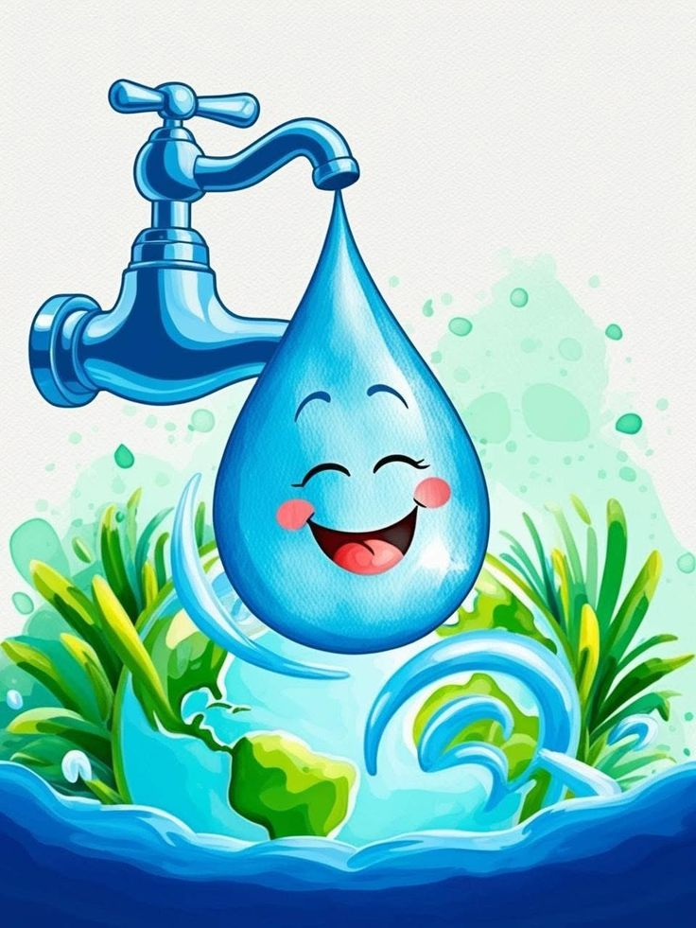
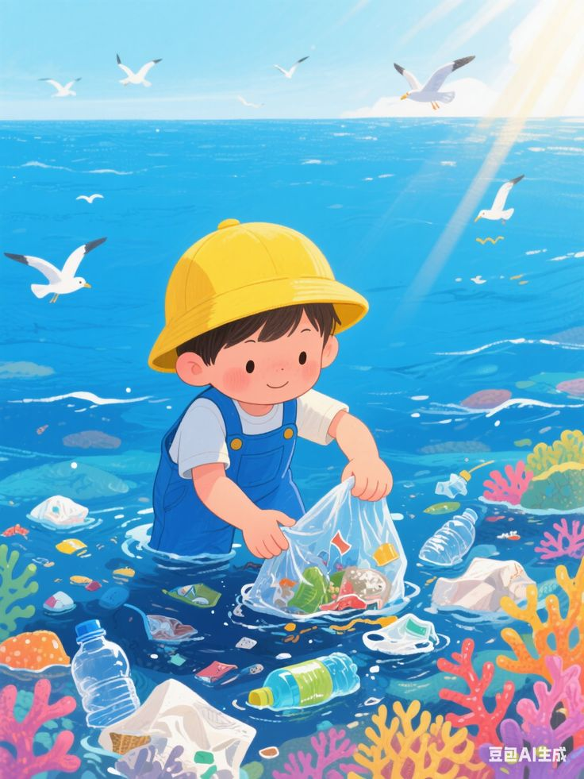
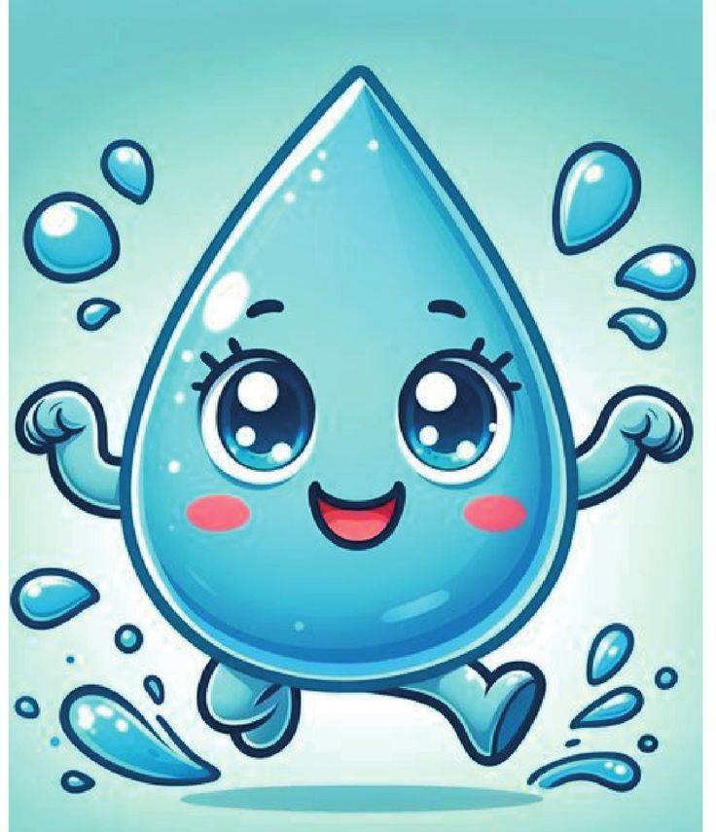

ANEXOS

